График самостоятельной работы обучающихся по специальности «Лечебное дело»

под руководством преподавателей на осенний семестр 2022-2023 уч. года

**Еженедельно - вторник, четверг с 12:00 – 14:00, пятница с 12:00 – 15:00**

|  |  |  |  |
| --- | --- | --- | --- |
| **Содержание СРО** | **Место проведения** | **Дата проведения** | **ФИО преподавателя** |
| 1. Консультации преподавателей:  - по написанию истории болезни;  - по составлению рефератов;  - по подготовке к практическим занятиям;  - по подготовке к текущему и промежуточному контролю знаний;  - по изучению отдельных разделов учебных тем.  2. Работа с компьютерными тренажерами: «аускультация легких и сердца», «ревматические пороки сердца» и др.  3. Тестирование с применением компьютерной программы «ФАКТЕР», разработанной сотрудниками кафедры.  4. Он-лайн тестирование на учебном портале кафедры.  5. Доступ к электронным ресурсам научной библиотеки БГМУ и дополнительной учебной литературе в печатном виде из фонда кафедры. | Кафедра факультетской терапии, учебная лаборатория | 02.09.2022 | доц. Камаева Э.Р. |
| 06.09.2022 |
| 08.09.2022 |
| 09.09.2022 | проф. Мавзютова Г.А. |
| 13.09.2022 |
| 15.09.2022 |
| 16.09.2022 | проф. Галиева Г.А. |
| 20.09.2022 |
| 22.09.2022 |
| 23.09.2022 | проф. Мирсаева Г.Х. |
| 27.09.2022 |
| 29.09.2022 |
| 30.09.2022 | доц. Хакимова Р.А. |
| 04.10.2022 |
| 06.10.2022 |
| 07.10.2022 | доц. Амирова Г.Ф. |
| 11.10.2022 |
| 13.10.2022 |
| 14.10.2022 | доц. Максютова Л.Ф. |
| 18.10.2022 |
| 20.10.2022 |
| 21.10.2022 | доц. Макеева Г.К. |
| 25.10.2022 |
| 27.10.2022 |
| 28.10.2022 | доц. Андрианова О.Л. |
| 01.11.2022 |
| 03.11.2022 |
| 08.11.2022 | доц. Камаева Э.Р. |
| 10.11.2022 |
| 11.11.2022 |
| 15.11.2022 | доц. Аминева Л.Х. |
| 17.11.2022 |
| 18.11.2022 |
| 22.11.2022 | доц. Андрианова О.Л. |
| 24.11.2022 |
| 25.11.2022 |
| 28.11.2022 | доц. Максютова Л.Ф. |
| 29.11.2022 |
| 01.12.2022 |
| 02.12.2022 | доц. Макеева Г.К. |
| 06.12.2022 |
| 08.12.2022 |
| 09.12.2022 | доц. Хакимова Р.А. |
| 13.12.2022 |
| 15.12.2022 |
| 16.12.2022 | доц. Аминева Л.Х. |
| 20.12.2022 |
| 22.12.2022 |
| 23.12.2022 | доц. Амирова Г.Ф. |
| 27.12.2022 |
| 29.12.2022 |

Зав. кафедрой

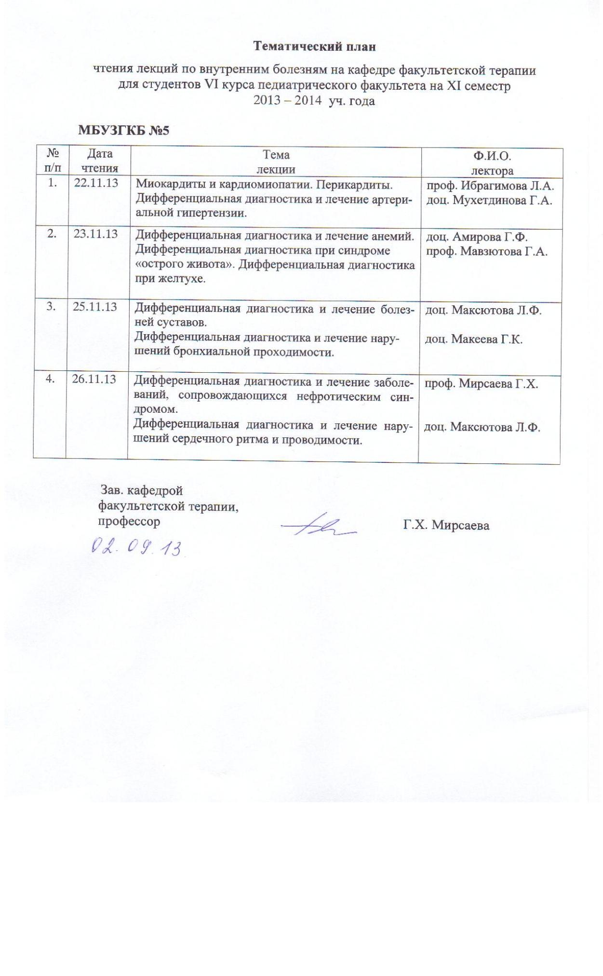факультетской терапии

профессор Мирсаева Г.Х.